Tabula Nr.1

Zemes vienības pa kurām noteikta Aronas pagasta robeža
Pirms robežu pārkārtošanas | Pēc robežu pārkārtošanas
70420090016;  70420090025;  70420090028 | 70420090101
Zemes vienības pa kurām noteikta Mārcienas pagasta robeža
Pirms robežu pārkārtošanas | Pēc robežu pārkārtošanas
70740010143;  70740010035;  70740010036 | 70740010144

Attēls Nr.1
Aronas un Mārcienas pagastu robežu pārkārtošanas shēma

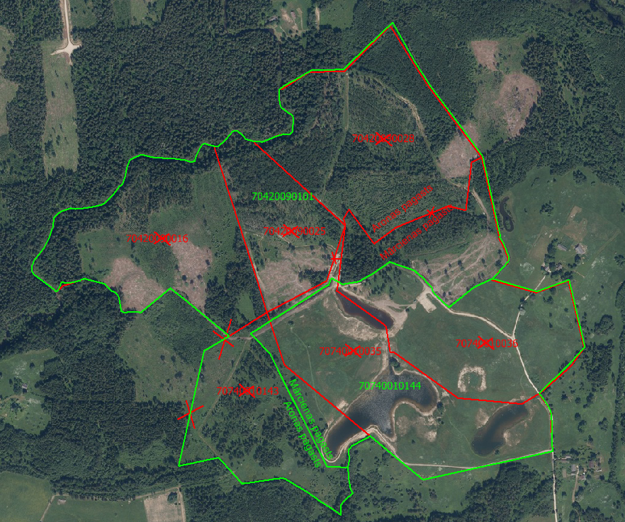
Datu avots https://www.lvmgeo.lv/kartes (Dati no VZD, LGIA, SIA “Karšu izdevniecība Jāņa Sēta) 2024. gada informācija

Zemes vienību un pagastu robežas pirms robežu pārkārtošanas
Zemes vienību un pagastu robežas pēc robežu pārkārtošanas

